
Para la realización de la práctica, hemos optado por crear 4 archivos .C, uno para el sensor, otro para el gestor y los otros dos para el activador de la luz y de la temperatura.

Sensor.c
El sensor es el encargado de generar datos de temperatura o luz y transmitirlos a un servidor con una dirección IP y un puerto previamente definido.
Primero ponemos dirección del servidor con la IP “172.18.5.86", puerto 5005 y creamos un socket con la función socket(AF_INET, SOCK_DGRAM, 0), lo que permite la comunicación mediante el protocolo UDP.
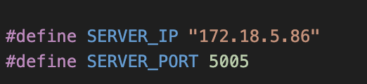
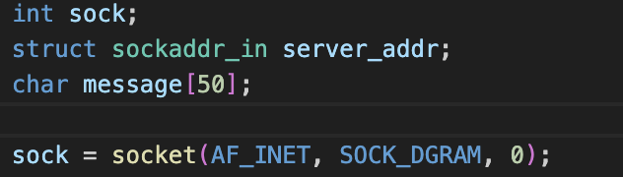
A continuación, se configura la estructura sockaddr_in con la dirección y el puerto del servidor, preparándolo para enviar datos.
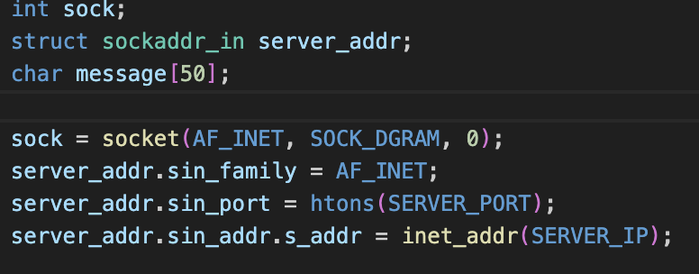
Para generar números aleatorios se usa la función srand(time(NULL)), posteriormente el programa se encuentra en un bucle donde solicita al usuario que seleccione el tipo de dato a enviar:
- Si elige 1, se genera una medición de temperatura aleatoria entre 15 y 30 grados.
- Si elige 2, se genera una medición de luz entre 100 y 300 unidades.
- Si elige 3, el programa se cierra.
Una vez seleccionada la opción válida, el mensaje se construye con el formato "tipoMedida, medida" y se envía al servidor mediante sendto() usando el socket configurado.
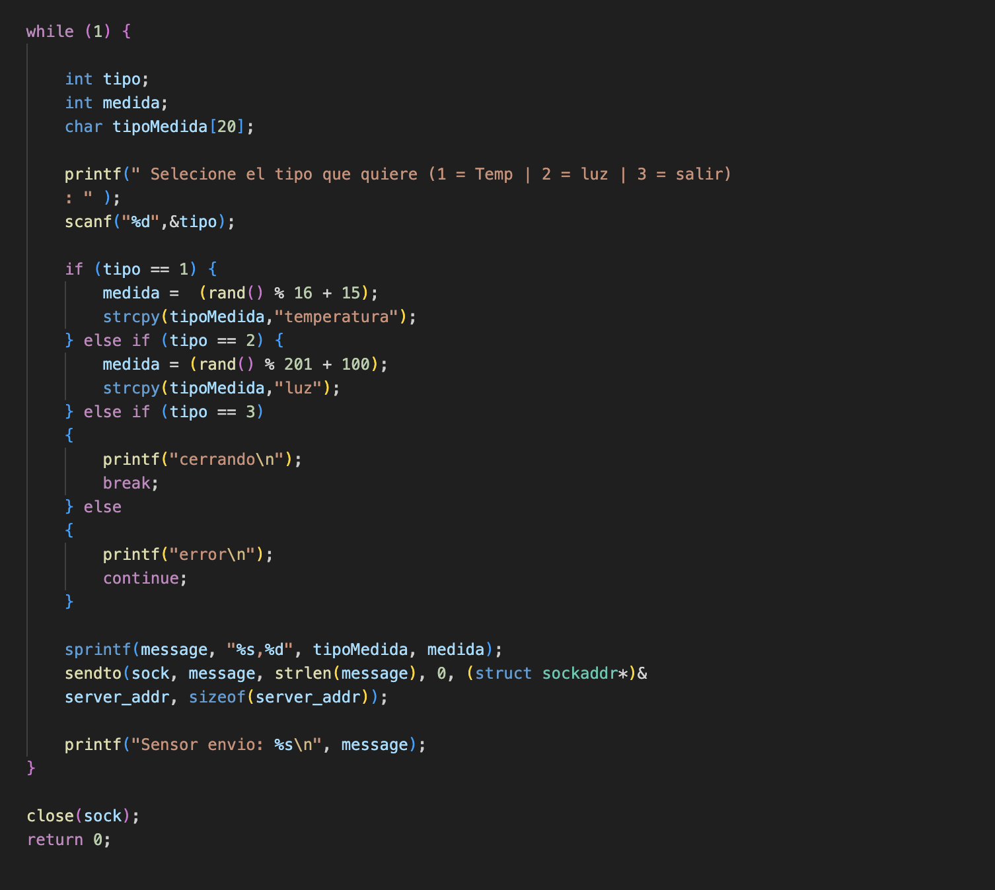

Gestor.c
El gestor recibe datos de sensores a través de UDP, los analiza y, si detecta valores fuera del rango permitido, los envía a un actuador mediante una conexión TCP.
Para ello, primero configura un socket UDP en el puerto 5005 y dos sockets TCP para gestionar la luz y la temperatura, usando la IP "172.18.5.86".
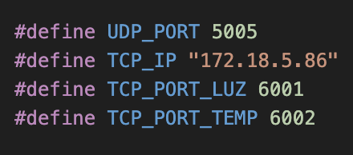
El socket se crea con socket(AF_INET, SOCK_DGRAM, 0), y luego se enlaza a la dirección local con bind(), permitiendo que el programa reciba los datos entrantes.
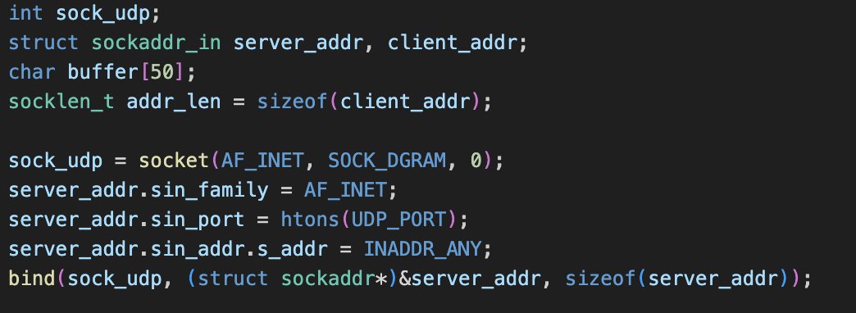
En un bucle infinito, el programa recibe mensajes a través de recvfrom(), los almacena en un buffer y los procesa. Cada mensaje contiene un tipo de medición (temperatura o luz) y su valor asociado. Se extraen estos datos con sscanf() y se muestran en pantalla.
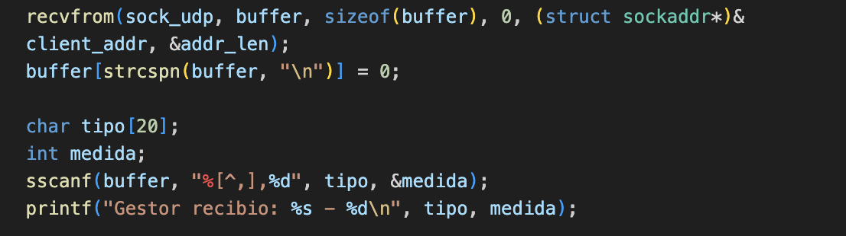
Si el valor de temperatura no se encuentra dentro del rango de 19 a 24 grados, o si la luz es menor a 200, el programa toma acción. En estos casos, se establece una conexión TCP con el actuador correspondiente, según el tipo de medición. Para ello, se crea un socket TCP con socket(AF_INET, SOCK_STREAM, 0), y se conecta al actuador en la dirección 172.18.5.86, usando el puerto 6002 para temperatura y 6001 para luz.
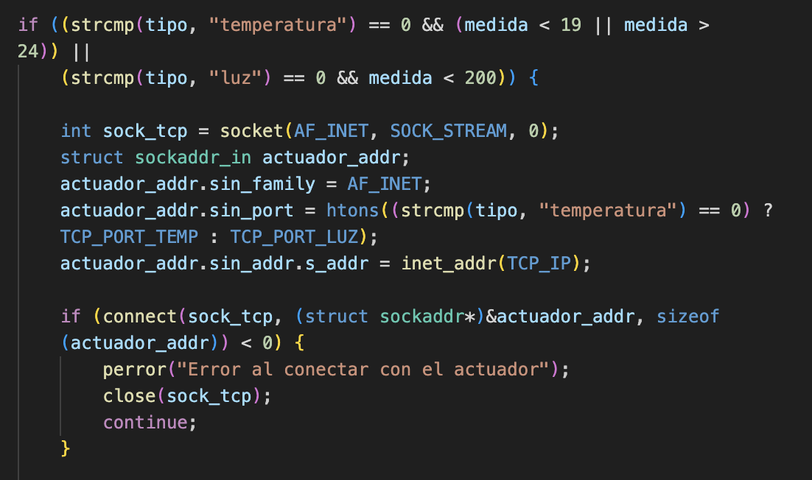
Si la conexión con el actuador falla, se muestra un mensaje de error y se cierra el socket. Si la conexión es exitosa, se envía el mensaje con send(), indicando al actuador que tome medidas. Luego, el socket TCP se cierra para liberar recursos.
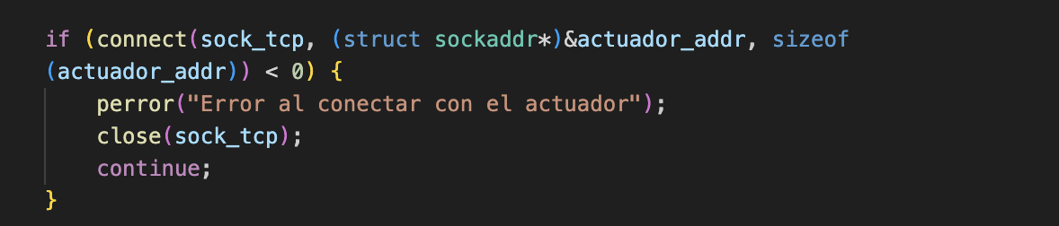
Finalmente, el programa continúa recibiendo nuevas mediciones en un ciclo continuo, asegurando una supervisión constante de las condiciones de temperatura y luz. En caso de que los valores estén dentro de los parámetros aceptables, simplemente los recibe y los muestra en la consola sin reenviarlos.
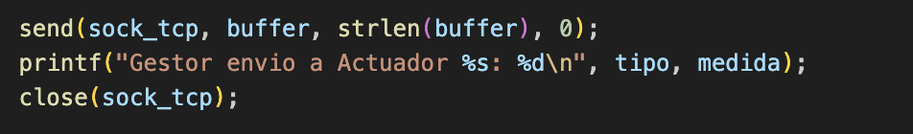

activadorL.c
Este programa actúa como un servidor TCP que recibe órdenes para encender la luz cuando el valor de la medición lo requiere. Está diseñado para escuchar conexiones en el puerto 6001 y procesar únicamente los mensajes relacionados con la luz.
Primero, se crea un socket TCP con socket(AF_INET, SOCK_STREAM, 0). Luego, se configura la estructura sockaddr_in con la dirección local y el puerto definido, y se enlaza al socket mediante bind(). Después, el programa entra en modo de espera con listen(sock, 5), permitiendo hasta cinco conexiones en cola.
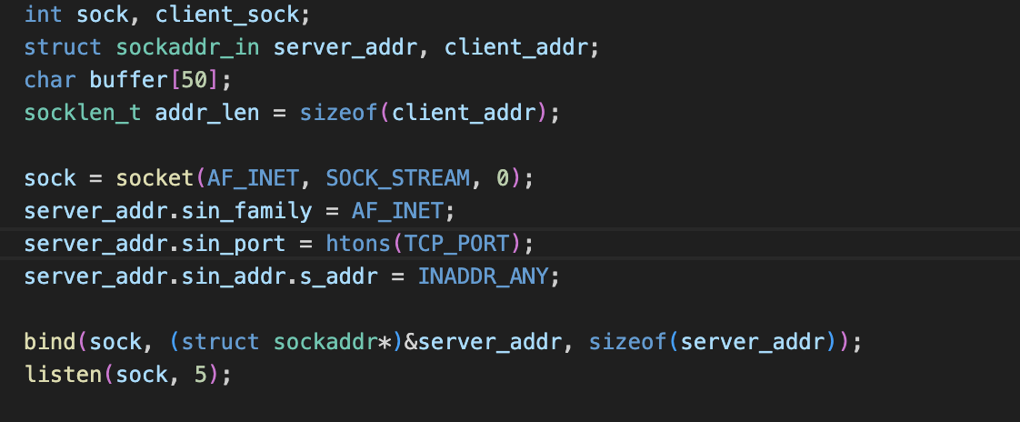
El programa muestra en la consola un mensaje indicando que está esperando conexiones. En un bucle infinito, acepta nuevas conexiones con accept(), lo que permite recibir datos de clientes que envíen comandos. Cuando una conexión es aceptada, se recibe un mensaje en un buffer mediante recv().
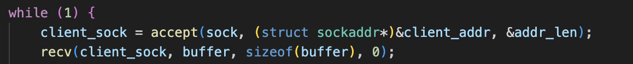
El mensaje recibido es analizado con sscanf() para extraer el tipo de dato (luz) y su valor correspondiente. Si el mensaje contiene información sobre la luz, el programa imprime el valor en la consola con un mensaje indicando que la luz debe encenderse con la intensidad recibida.
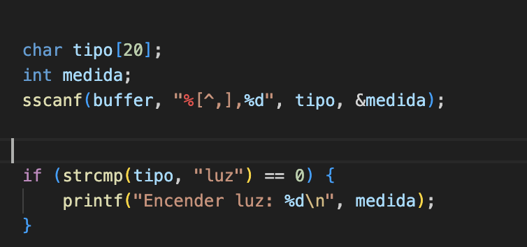
Una vez procesado el mensaje, la conexión con el cliente se cierra con close(client_sock), y el programa sigue esperando nuevas conexiones, asegurando un funcionamiento continuo.
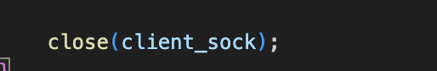

activadorT.c

Este programa actúa como un servidor TCP que recibe órdenes para activar un climatizador según la temperatura indicada por un cliente. Está diseñado para escuchar conexiones en el puerto 6002 y procesar únicamente los mensajes relacionados con la temperatura.
Primero, se crea un socket TCP con socket(AF_INET, SOCK_STREAM, 0). Luego, se configura la estructura sockaddr_in con la dirección local y el puerto definido, y se enlaza al socket mediante bind(). Después, el programa entra en modo de espera con listen(sock, 5), permitiendo hasta cinco conexiones en cola.
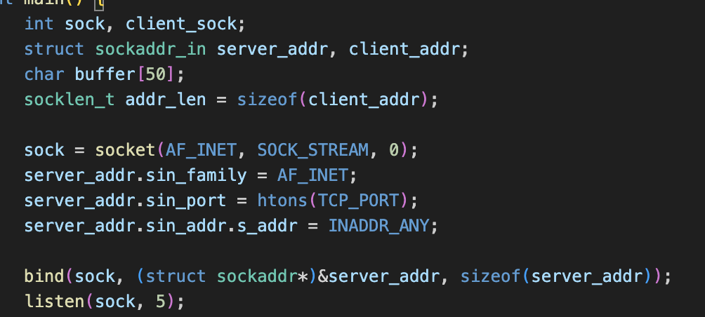
El programa muestra en la consola un mensaje indicando que está esperando conexiones. En un bucle infinito, acepta nuevas conexiones con accept(), lo que permite recibir datos de clientes que envíen comandos. Cuando una conexión es aceptada, se recibe un mensaje en un buffer mediante recv().
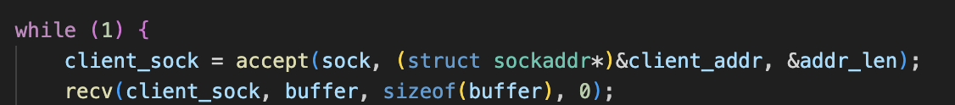
El mensaje recibido contiene el valor de temperatura deseado, que se imprime en la consola con un mensaje indicando que el climatizador debe activarse a la temperatura especificada. Una vez procesado el mensaje, la conexión con el cliente se cierra con close(client_sock), y el programa sigue esperando nuevas conexiones, asegurando un funcionamiento continuo.
